Во время уроков мне часто приходится отвечать на вопрос: « Зачем надо изучать математику?
Сегодня ответ на этот вопрос мы поищем в переводе с греческого слова «математика». «Математика» - знание, наука. Именно поэтому, если человек был силён в математике, то это всегда означало высшую степень учености. А умение правильно видеть и слышать – первый шаг к мудрости. Вот поэтому мне сегодня очень хочется, чтобы вы стали немного мудрее и расширили свои знания по математике.
А для того, чтобы знания расширить, давайте сначала проверим, что мы уже знаем и помним.
Что объединяет данные высказывания?
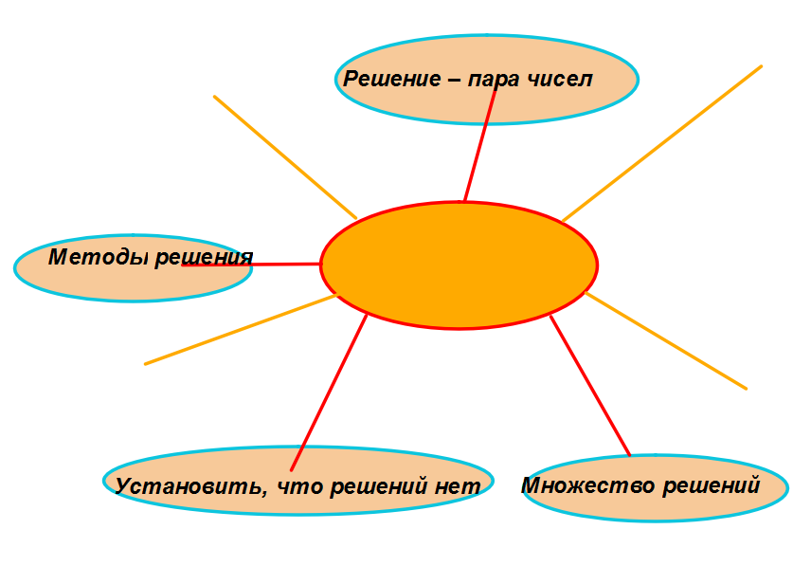
Ответ: Системы уравнений
У меня к вам несколько вопросов;
- Что является решением системы уравнений?
- Какие способы решения системы уравнений вы знаете?
- Что было задано на дом?
Проверка Д/З.
- Проверим, чему вы научились?
С/Р
В развитии алгебры как науки большую роль сыграла книга английского физика и математика Исаака Ньютона «Всеобщая арифметика» изданная в1707 году. В предисловии к своей книге он писал, что алгебраическим путем решаются очень трудные задачи, решение которых было бы тщетно искать при помощи одной арифметики»
Ньютон оказал огромное влияние на последующее развитие алгебры. После него авторы учебников уже рассматривали алгебру как общую арифметическую дисциплину.
Давайте ребята окунёмся в океан математики. И не просто математики, а алгебры. Попробуйте определить тему сегодняшнего урока. Она спряталась на слайде.
Тема урока
Б | Р | Е | Ш | Е | Н | И | Е | О
Т | Е | К | С | Т | О | В | Ы | Х
З | А | Д | А | Ч | Т | Г | Ш | Л
С | Ф | Ы | В | А | П | Р | Л | О
М | Ч | С | Я | П | В | А | О | Р
П | О | М | О | Щ | Ь | Ю | А | Д
Ф | Ы | С | И | С | Т | Е | М | Л
У | Р | А | В | Н | Е | Н | И | Й
Я | Н | Г | Й | И | Н | Х | В | П
Итак, запишите в тетрадь число и тему урока «Решение задач с помощью систем уравнений»
Девиз нашего сегодняшнего урока: «Где есть желание, найдется путь».
Мы сегодня на уроке будем решать задачи, определяя свой рациональный путь и следуя цели урока - развивать познавательный интерес при решении задач с помощью систем уравнений.
А у нас гости.
Чехов «Репетитор»
Рассмотрим задачу.
Прямоугольный участок площадью 2400 м² нужно оградить забором длиной 200 м. Найти длину и ширину участка.

длина | х
ширина | у
периметр
площадь

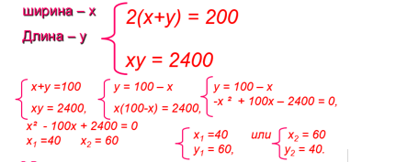
«Предмет математики настолько серьёзен, что полезно, не упуская случая, сделать его немного занимательным»
Задача
Как-то лошадь и мул вместе вышли из дома,
Их хозяин поклажей большой нагрузил,
Долго-долго тащились дорогой знакомой,
Из последних уже выбиваяся сил.
«Тяжело мне идти» - лошадь громко стонала.
Мул с иронией молвил (нес он тоже немало)
«Неужели, скажи, я похож на осла?
Может, я и осел, но вполне понимаю:
Моя ноша значительно больше твоей.
Вот представь: я мешок у тебя забираю,
И мой груз стал в два раза, чем твой, тяжелей.
А вот если тебе мой мешок перебросить,
Одинаковый груз наши спины б согнул»
Сколько ж было мешков у страдалицы-лошади?
Сколько нес на спине умный маленький мул?
У доски разобраться животным с их поклажей поможет … А вы тем временем работаете на месте.
Учащиеся заполняют таблицу, отвечая на вопросы:
О ком задача? (о муле и лошади)
Что происходило с героями? Была поклажа, поменялись частью мешков)
Какие главные слова для составления уравнения? (мой груз стал в два раза, чем твой, тяжелей, одинаковый груз)
Две неизвестные величины | Было | Когда мул забрал мешок стало | Когда мул отдал мешок стало
поклажа, которую нес мул | х | х+1 | х-1
поклажа, которую несла лошадь | у | (у-1)*2 | у+1
1 уравнение | х+1=2(у-1)
2 уравнение | х-1=у+1
«Всякая хорошо решенная математическая задача доставляет умственное наслаждение»
Г. Гессе
На каких уроках вы уже встречались со словом система уравнений?
Физика – Международная система единиц.
Биология – система кровообращения человека.
Химия – периодическая система элементов Д.И.Менделеева
Русский язык – система частей речи, система гласных.
Составить синквеин - пятистишие
"Синквейн".
В конце урока обучающимся предлагается написать синквейн на основе изученного материала. Синквейн – это пятистрочная строфа.
1-я строка – одно ключевое слово, определяющее содержание синквейна;
2-я строка – два прилагательных, характеризующих данное понятие;
3-я строка – три глагола, обозначающих действие в рамках заданной темы;
4-я строка – короткое предложение, раскрывающее суть темы или отношение к ней;
5-я строка – синоним ключевого слова (существительное).

Например
Пушкин
Великий, талантливый.
Думает, страдает, любит.
Чувства добрые пробуждает.
Гений.
- Домашнее задание.
Придумать или найти необычную задачу, которая решается с помощью системы уравнений, решить её и оформить все на альбомном листе.
Закончить сегодняшний урок хочу словами Бориса Пастернака.
-Ваша «душа» сегодня ленилась или трудилась?
Во всем мне хочется дойти
До самой сути
В работе, в поисках пути,
В сердечной смуте.

До сущности протекших дней,
До их причины,
До оснований, до корней,
До сердцевины.

Все время схватывая нить
Судеб, событий,
Жить, думать, чувствовать, любить,
Свершать открытья.
Б.Пастернак
Думайте, чувствуйте, любите, фантазируйте, анализируйте, исследуйте, философствуйте – живите!!!Спасибо за урок!

